Урок 13. Команда перехода
В этом уроке вы впервые узнаете, что любому ключевому кадру на оси времени можно приписать действие - некую дополнительную характеристику, влияющую на ход анимации. В частности, часто используется команда перехода, благодаря которой нарушается естественный ход выполнения анимации.
Анимация длины прямой линии
Подумайте, как создать увеличивающуюся на ваших глазах прямую линию. Образец того, что от вас требуется, находится в файле «прямая.swf».
Большинство из вас может справиться с этой задачей. Ну, а для тех, кто все гще находится в сомнении, ниже приводятся рекомендации.
1. С помощью инструмента & «Карандаш» или / «Прямая линия» нарисуйте очень короткую, почти точечную прямую линию.
I. На небольшом временном интервале создайте анимацию формы, в конечном ключевом кадре удалите изображение короткой линии и вместо нее тем же инструментом с теми же параметрами нарисуйте длинную линию. Чтобы не произошло смещения линии, положение линий в начальном и конечном ключевых кадрах желательно зафиксировать с помощью направляющих линий.
Создание цикла
Запустите файл «вспышка.swf. На экране на ваших глазах рисуется изображение молнии, состоящей из трех отрезков прямых линий. Конец молнии завершает бесконечно повторяющаяся вспышка.
Решение задачи разбивается на два этапа: создание молнии и анимация вспышки.
1 -и этап
Молния состоит из трех прямых линий. Правила анимации каждого такого отрезка мы разобрали в предыдущем разделе. Особенностью данного примера является то, что следующая линия начинает рисоваться только по окончании создания предыдущей. Чтобы это реализовать, выполните следующие действия.
1. Для каждого сегмента молнии создайте отдельный слой.
- На каждом слое создайте анимацию формы для каждого из отрезков молнии (нижний горизонтальный сегмент, диагональный сегмент, верхний горизонтальный сегмент).
- Анимации второго и третьего отрезков сдвиньте вправо, чтобы начальный ключевой кадр анимации следующего сегмента следовал строго за последним ключевым кадром предыдущего.
- Однажды появившись, сегмент молнии уже не исчезает. Это реализуется командой Insert Frame (вставить кадр) в последнем кадре каждого слоя.
На рис, 13.1 представлена шкала времени первого этапа с подробными комментариями.
Рис. 13.1. Создание молнии
2-й этап
Самый простой способ создания вспышки - на отдельном слое нарисовать маленький круг и за очень короткий промежуток времени сильно увеличить его размер. Вы помните, что увеличение размера легче всего производить с помощью анимации движения? Чтобы изображение молнии не пропало, не забудьте расширить временной интервал существования молнии, выполнив в заключительном кадре анимации команду Insert Frame (рис. 13.2).
Рис. 13.2. Молния вместе со вспышкой
В примере вспышка происходит постоянно, много-много раз. Но сколько бы раз вы ни создавали заново анимацию движения, увеличивая круг, когда-нибудь это прекратится, а нам нужно бесконечное повторение вспышки.
Обратимся к шкале времени. Любая анимация действует в соответствии с ее описанием на этой шкале, причем кадры следуют друг за другом строго последовательно слева направо. Чтобы какая-то последовательность действий начала выполняться заново, надо вернуться к начальному кадру этой последовательности. Система Flash позволяет это делать с помощью команд управления анимацией.
- Выделите последний ключевой кадр вспышки (в нашем примере это кадр № 50). После него нам необходимо вернуться на начало выполнения вспышки (то есть кадр № 46).
- Обратите свой взгляд на нижнюю часть экрана: есть ли там серая полоса с надписью «Actions»? Если полоса присутствует на экране, щелкните по ней кнопкой мыши. В противном случае выполните команду Window/Actions (открыть окно команд). Открылось одноименное окно. В нем с разбивкой на группы перечисляются внутренние конструкции системы, которые можно использовать при создании анимации. Самые простые и наиболее часто используемые команды находятся в группе Actions (команды). Щелкните мышью по этому названию в левом столбце окна - список раскроется. Он также разбит на группы. Щелкните по названию группы Movie Control (управление анимацией). На рис. 13.3 представлена последовательность открывающихся окон. На переднем плане находится последнее открывшееся окно.
- В группе команд Movie Control найдите команду goto (перейти) и с помощью мыши перетащите ее в пустое поле формирования команд. Направление перемещения команды с помощью мыши демонстрируется на рис. 13.3. Вместо перетаскивания можно было дважды щелкнуть мышью по названию команды.
4. Окно Actions (команды) преобразилось (рис. 13.4). В поле формирования команд команда goto (перейти) приобрела вид, естественный для внутреннего представления команд в системе Flash. Над полем формирования команд высветились параметры команды goto. В данном случае для перехода к кадру начала вспышки нам достаточно указать номер этого ключевого кадра (в нашем примере это кадр № 46). Это число надо ввести в поле Frame (кадр).
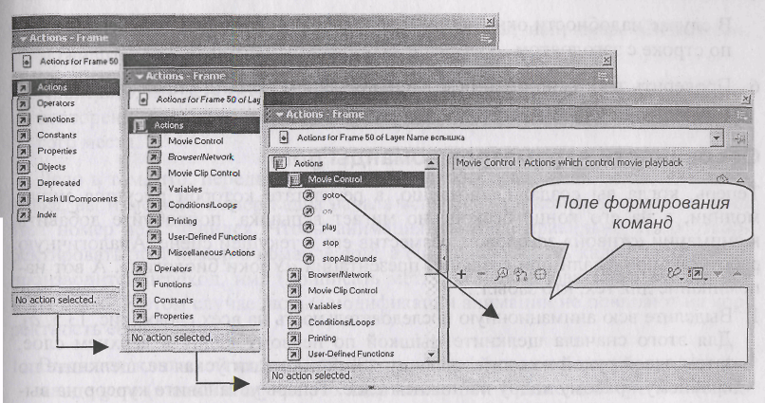
Рис. 13.S. Открытие окна с основными командами системы
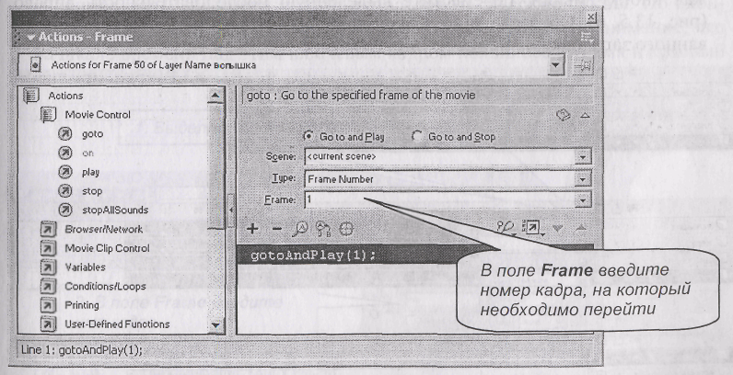
Рис. 13.4. Задание параметров команды перехода
5. Обратите внимание на последний ключевой кадр вспышки: над ним появилась буква «а» - признак того, что данному кадру приписано действие.
Окно Actions можно закрыть, щелкнув по кресту в правом верхнем углу окна, а можно временно прикрыть, щелкнув по строке с заголовком окна.
В случае надобности окно легко можно открыть, опять же дважды щелкнув по строке с заголовком.
6. Проверить работу анимации с использованием команд управления можно только по команде Control/Test Movie.
Особенности параметров команды goto
Теперь, когда вы создали анимацию, в результате которой рисуется зигзаг молнии, а на его конце бесконечно мигает вспышка, попробуйте добавить анимации «живой» заголовок, разместив его в текущей сцене. Аналогичную работу вы проделали при создании презентации «Уроки биологии». А вот напоминание для тех, кто забыл...
1. Выделите всю анимационную последовательность на всех слоях (рис. 13.5, а). Для этого сначала щелкните мышкой по первому кадру в верхнем слое, затем левой рукой нажмите клавишу <Shift> и, не отпуская ее, щелкните по крайнему правому кадру на нижнем слое. Теперь установите курсор на выделенные кадры (под курсором появился маленький прямоугольник) и, нажав кнопку мыши, переместите выделенную последовательность вправо (рис. 13.5, б). Образовавшиеся пустые кадры предназначены для анимированного заголовка.
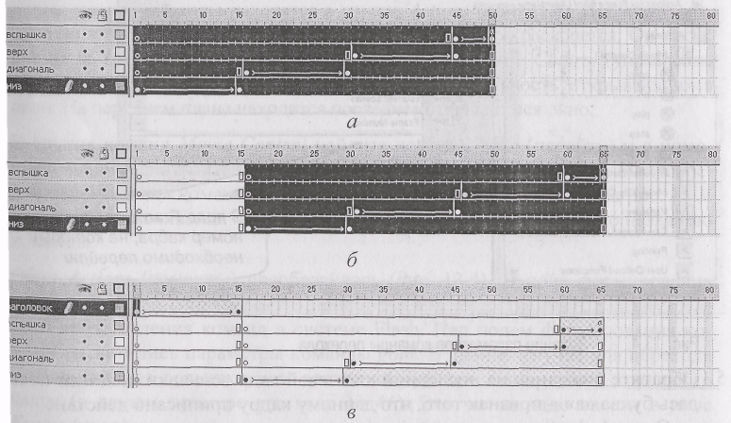
Рис, 13.5. Добавление к примеру «живого» заголовка

- Создайте новый слой и введите текст заголовка, например, «Вспышка». «Оживите» заголовок так, как считаете нужным (рис. 13.5, в).
- Проверьте, как действует ваша анимация. Что-то сломалось? Теперь вместо повторения вспышки анимация повторяется и повторяется с какого-то другого места.
Дело в том, что, передвинув анимацию, чтобы освободить место для заголовка, вы изменили номер кадра начала вспышки, а в команде перехода goto этот номер не изменился. Чтобы анимация работала правильно, надо откорректировать этот номер в команде goto, а еще лучше - дать кадру, на который производится переход, имя (приписать метку) и использовать его вместо номера кадра. В этом случае любые модификации анимации не повлияют на корректность ее выполнения.
1. Выделите ключевой кадр анимации, на который происходит переход по команде goto (в нашем случае это кадр- номер 60). В панели Properties (свойства) в иоле Frame (кадр) введите имя, которое вы хотите дать этому кадру, например, «ml». В имени нельзя использовать русские буквы. По окончании ввода не забудьте нажать клавишу <Enter>. Обратите внимание, что на шкале времени над этим ключевым кадром появилось его имя и красный флажок (рис. 13.6).
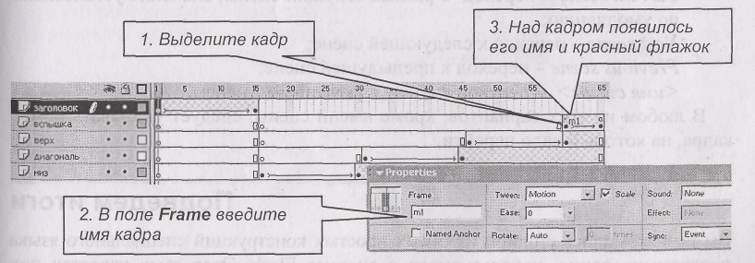
Рис. 13.6. Присваивание кадру имени
- Выделите ключевой кадр анимации, которому приписано действие (он помечен буквой «а») и откройте панель Actions.
- Приступим к редактированию команды перехода, которая высвечивается в поле формирования команд. Чтобы увидеть ее параметры, щелкните мышью по изображению команды в поле формирования команд - команда выделилась (рис. 13.7).
Сейчас в поле Frame (кадр) стоит номер кадра, который вы недавно ввели, но на данный момент он уже не является правильным. Заменим номер кадра на его имя. Для этого из раскрывающегося списка поля Туре (тип) выберите значение Frame Label (метка кадра). Затем из раскрывающегося списка поля Frame (кадр) выберите имя метки.
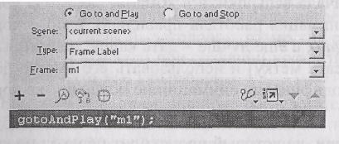
Рис. 13.7. Использование метки в команде перехода
В общем случае в поле Frame (кадр) команды перехода можно указывать не только номер кадра или его имя, но и такие варианты, как предыдущий кадр (Previous Frame) или последующий кадр (Next Frame).
В поле Scene (сцена) можно выбрать, к какой сцене следует перейти:
Current scene — переход в рамках текущий сцены; значение установлено по умолчанию;
Next scene - переход к следующей сцене;
Previous scene - переход к предыдущей сцене;
<имя сцены> — переход к сцене с указанным именем.
В любом из этих вариантов, кроме имени сцены, следует указывать номер кадра, на который надо перейти.
Подведем итоги
Вы познакомились с одной из самых простых конструкций специального языка программирования, используемого в системе Flash. Этот язык известен под названием ActionScript. Данная книга не включает в себя подробное описание конструкций языка и правил его использования. В следующих уроках вы узнаете о некоторых наиболее часто встречающихся командах, необходимых для создания презентаций, учебных демонстрационных программ и даже простейших игр.
Для ввода конструкций языка ActionScript в описание анимации используется панель Actions, содержащая, в частности, список простейших команд с их параметрами. Назначение команды кадру производится двойным щелчком по имени команды или ее перетаскиванием в поле формирования команд.
Для упрощения работы с анимационной последовательностью любому ключевому кадру можно присвоить имя. Оно может быть использовано в качестве параметра в команде goto, позволяющей нарушать естественный порядок выполнения анимации и переходить к кадру, чей номер (или имя) указан в команде.
Задачи для самостоятельного решения
Запустите файл «компьютер.swi». Эта задача частично была решена вами на предыдущих уроках. Теперь усложним ее. После того как человек положил левую руку на клавиатуру, он начинает без остановки стучать пальцем правой руки.

